KEMENTRIAN PERHUBUNGAN

DIREKTORAT JENDERAL PERHUBUNGAN LAUT

DISTRIK NAVIGASI TIPE B TANJUNG PRIOK

LAPORAN KEGIATAN

PEMELIHARAAN GEDUNG DAN ASSET DALAM JUMAT BERSIH

INSTALASI : VTS MERAK

PERIODE : Juli 2024

Tanggal Pelaksanaan : 01 sd 31 Juli 2024

Tempat Pelaksanaan : VTS Merak

Pelaksana : Pihak ke 3

Foto Kegiatan : Foto kegiatan dapat diunduh pada link dibawah ini

<https://drive.google.com/file/d/1bbd6y_xBc7piaLxmSTUWHoGq3f-h2VwD/view?usp=sharing>

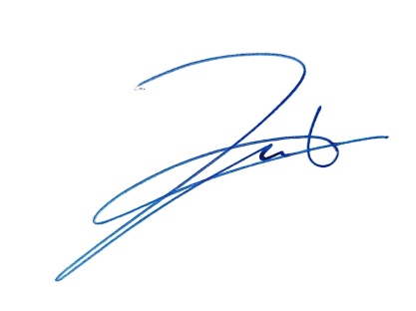

Kepala VTS Merak

Mohammad Darsoni,S.Kom

Nip.19711009 199103 1 001